INDICAÇÃO Nº 72/2017

Sugere ao Poder Executivo Municipal que proceda a manutenção do acesso e da ponte localizada na Rua Sebastião Furlan Nico no Bairro Cruzeiro do Sul. (Protocolo nº 35004/2016). (Foto anexa).

Excelentíssimo Senhor Prefeito Municipal,

Nos termos do Art. 108 do Regimento Interno desta Casa de Leis, dirijo-me a Vossa Excelência para sugerir ao setor competente que proceda a manutenção do acesso e da ponte localizada na Rua Sebastião Furlan Nico no Bairro Cruzeiro do Sul. (Protocolo nº 35004/2016).

**Justificativa:**

Fomos procurados por munícipes solicitando essas providencias, pois, segundo eles, a referida ponte está com buracos nas laterais podendo causar acidentes com veículos e pedestres, Causando insegurança.

Plenário “Dr. Tancredo Neves”, em 13 de Dezembro de 2016.

**José Luís Fornasari**

**“Joi Fornasari”**

**Solidariedade**

- Vereador -

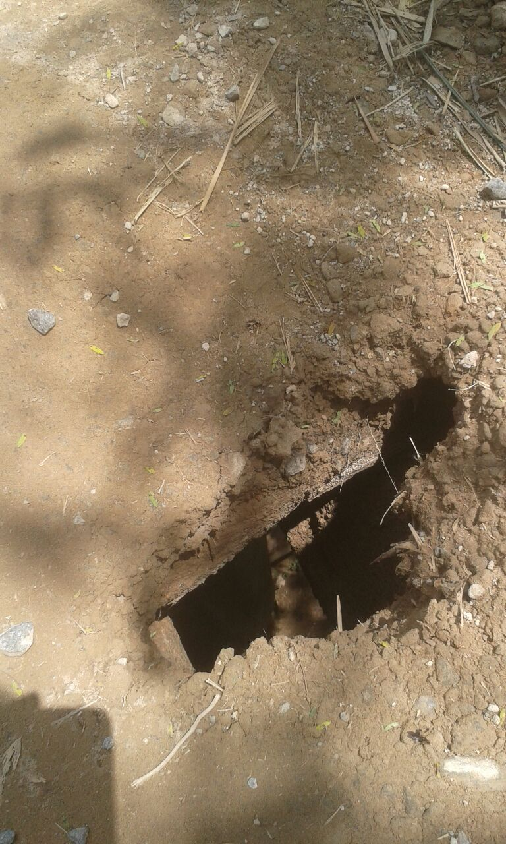

Sugere ao Poder Executivo Municipal que proceda a manutenção do acesso e da ponte localizada na Rua Sebastião Furlan Nico no Bairro Cruzeiro do Sul. (Protocolo nº 35004/2016).